

唤醒合伙人

需求规范说明

2019.12.25

版本变更记录

|  |  |  |  |
| --- | --- | --- | --- |
| 版本号 | 日期 | 描述 | 修改者 |
| V1.0 | 2019.12.10 | 初次定档 | 小组会议 |
| V1.1 | 2019.12.15 | 需求完善 | 小组会议 |
| V1.2 | 2019.12.25 | 需求确认完善 | 崔航 |
|  |  |  |  |
|  |  |  |  |
|  |  |  |  |

版本变更具体记录

V1.2 需求确认完善

1. 修改了语病和标点符号问题
2. 针对2.2用户类别中提出的“别的涉众“未作出进一步修改，因为已区分重要用户类（注册且充值、注册不充值用户）、不重要用户类（未注册用户）和不受欢迎的用户类，已经较为完善。
3. 针对3.1.2.4发布监督请求到社区中“监督人认领任务后，不能取消”的问题，不属于此用例中的内容，删除了相关解释，相关问题在3.6.2.3的确认监督请求中进行解释。
4. 针对3.1.2.5设置押金中的相关表述不清问题，将“押金金额”统一为“唤醒币”。
5. 针对3.3.2.2设置购买金币数中，对充值用户表述模糊的问题，将相关输入进行简化叙述，删除了不必要的解释。
6. 针对3.3.2.6选择提现方式中，提现方式较少的问题，增加了微信和银行卡的提现途径。
7. 针对3.6.2.3确认监督请求中，分类不清楚的问题，进行了解释和明确的分类。
8. 针对3.10中标题与用例名称不统一的问题，进行了修改。
9. 针对4.1 ER图，以及4.2数据字典中的原有的押金表述，一致修改为唤醒币

10. 针对5.3硬件接口缺失的问题，增加了智能硬件的接口。

目录

1. 引言 1

1.1 目的 1

1.2 文本约定 1

1.3 项目范围 2

1.4 参考文献 2

2. 综合描述 3

2.1 产品前景 3

2.2 用户类别和特征 3

2.2.1.重要用户类 3

2.2.2不重要用户类 4

2.2.3 不受欢迎的用户类 4

2.3 运行环境 4

2.3.1 客户端 4

2.3.2 服务器端 4

2.3.3 硬件环境 4

2.4设计及实现约束 5

2.5假设和依赖 5

3.系统特性 6

3.1 设置唤醒计划(FE-1) 6

3.1.1 描述 6

3.1.2 功能需求 6

3.1.2.1 唤醒方式选择(FR-1-1) 6

3.1.2.2 设置清醒度认证计划(FR-1-2) 6

3.1.2.3 监督人方式选择(FR-1-3) 7

3.1.2.4 发布监督请求到社区(FR-1-4) 7

3.1.2.5 设置押金(FR-1-5) 7

3.2 清醒度检测(FE-2) 7

3.2.1 描述 7

3.2.2 功能需求 8

3.2.2.1 外部智能硬件检测(FR-2-1) 8

3.2.2.2 AI人脸清醒度识别(FR-2-2) 8

3.2.2.3 扣除退回质押唤醒币(FR-2-3) 8

3.3 唤醒金币(FE-3) 8

3.3.1 描述 9

3.3.2 功能需求 9

3.3.2.1 选择购买金币或提现金币(FR-3-1) 9

3.3.2.2 设置购买金币数(FR-3-2) 9

3.3.2.3 第三方支付接口调用(FR-3-3) 9

3.3.2.4 用户支付(FR-3-4) 10

3.3.2.5 设置金币数目(FR-3-2) 10

3.3.2.6 选择提现方式(FR-3-3) 10

3.3.2.7 用户密码校验(FR-3-4) 11

3.3.2.8 官方向用户账户转账(FR-3-5) 11

3.4 获取唤醒银币(FE-4) 11

3.4.1 描述 11

3.4.2 功能需求 11

3.4.2.1 选择银币获取方式(FR-4-1) 12

3.4.2.2 通过看广告获取银币(FR-4-2) 12

3.4.2.3 通过连续签到获取银币(FR-4-2) 12

3.4.2.4 通过连续完成任务获取银币(FR-4-2) 12

3.5 使用银币兑换金币(FE-5) 13

3.5.1 描述 13

3.5.2 功能需求 13

3.5.2.1 设置银币数目(FR-5-1) 13

3.5.2.2 账号余额修改(FR-5-2) 14

3.6 设置监督人功能(FE-6) 14

3.6.1 描述 14

3.6.2 功能需求 14

3.6.2.1 监督人方式选择(FR-6-1) 14

3.6.2.2 发布监督请求到社区(FR-6-2) 15

3.6.2.3 确认监督请求(FR-6-3) 15

3.7 监督人功能(FE-7) 15

3.7.1 描述 15

3.7.2 功能需求 15

3.7.2.1 查看好友监督邀请(FR-7-1) 16

3.7.2.2 发送监督请求(FR-7-2) 16

3.7.2.3 扣除唤醒币(FR-7-3) 16

3.7.2.4 反馈监督情况(FR-7-4) 16

3.8 评价监督人功能(FE-8) 16

3.8.1 描述 16

3.8.2 功能需求 17

3.8.2.1 查看监督情况(FR-8-1) 17

3.8.2.2 监督人评价(FR-8-2) 17

3.8.2.3 申诉监督执行(FR-8-3) 17

3.9 反馈监督功能(FE-9) 18

3.9.1 描述 18

3.9.2 功能需求 18

3.9.2.1 查看唤醒计划执行记录(FR-9-1) 18

3.10 清醒度检测(FE-10) 18

3.10.1 描述 18

3.10.2 功能需求 19

3.10.2.1 邀请微信好友成为唤醒好友(FR-10-1) 19

3.10.2.2 查看好友唤醒计划排名(FR-10-2) 19

3.10.2.3 评价好友计划(FR-10-3) 19

4. 数据需求 21

4.1 逻辑数据模型 21

4.2 数据字典 21

4.3 报表 23

4.3.1唤醒计划历史报表 23

4.4 数据集成、留存和销毁 24

5. 外部接口需求 24

5.1 用户界面 24

5.2 软件接口 25

5.3 硬件接口 25

5.4 通信接口 25

6.质量属性 27

6.1易用性 27

6.2 性能 27

6.3 保密性 28

6.4 安全性 28

6.5 可安装性 29

6.6 可用性 29

附录：分析模型 30

1. 引言

1.1 目的

本文档首先给出了整个系统的整体网络结构和功能结构的概貌，试图从总体架构上给出整个系统的轮廓，然后又对功能需求、性能需求和其他非功能性需求进行了详细的描述。其中对功能需求的描述采用了UMI的用例模型方式，并给出清晰的用例图。这些文字和图例使本文档能够详细准确地描述用户的需求，同时也便于用户理解这些功能的描述。

编写该文档的目的旨在明确项目需求范围，实现需求描述的规格化，标识唯一性、可跟踪性、可度量性和可测性，在项目实施过程中，所有交付设计和功能程序开发均以该文档为依据。在项目交付验收过程中，该文档也作为项目需求验收的唯一标准文档。

1.2 文本约定

本文档按以下要求和约定进行书写：

1. 文档标题：宋体，小初，黑色；
2. 文档的编辑顺序遵循IEEE 830相关标准；
3. 文档一级目录：宋体，二号，黑色；
4. 文档二级目录：宋体，三号，黑色；
5. 文档正文内容：宋体，四号，黑色；
6. 文档正文内容中部分有着明显的优先级区分，通常优先级大小会使用符号区分（菱形>圆形>方形）；
7. 附录与正文适用同样的规则。

1.3 项目范围

本项目是在充分考虑具体用户需求的基础上开发出来的一款激励按时起床的软件，适用于对早起有需求却又因为缺乏激励而不愿早起的人群，以年轻人为主要目标群体。其主要功能是：通过金币抵押、好友排名等激励方式，达到按时早起的目的。

1.4 参考文献

1. 《软件需求（第三版）》 Karl Wiegers等（作者）、李忠利等（译者） 清华大学出版社

2. 《软件需求工程：原理和方法》 金芝 科学出版社

2. 综合描述

2.1 产品前景

当前年轻人因为工作学习压力较大，作息不规律，经常熬夜，导致第二天无法按时起床。根据调查，这类人群中有较大比例想改变这种现状。同时也有很多长期的赖床患者，上班上学总迟到，无法按计划处理自己的生活和工作，对自己的人生发展造成了阻碍。目前社会上需要一款能有效解决按时起床问题的应用软件。

我们的产品就是要解决这个痛点，通过激励的方式，让用户可以按计划起床，无法再次入睡！

2.2 用户类别和特征

2.2.1.重要用户类

（1）注册且充值用户：此类用户在注册验证身份后，充值一定金额，获得唤醒金币，可以使用本软件所有功能，包括作为唤醒计划发布人设置唤醒计划、进行清醒度认证、确认监督请求、评价监督人等，也可以作为监督人去获取监督任务并完成监督获取可能的报酬。

（2）注册但不充值用户：此类用户在注册后，不充值换取唤醒金币，通过完成任务（包括但不限于连续打卡、观看广告等）获取唤醒银币，银币累积到一定数量后，可以等同于金币使用功能。

2.2.2不重要用户类

即未完成注册的游客，此类用户使用时不进行注册登录等操作，只能尝试使用清醒度认证等功能，不能使用唤醒计划及其他社交功能。

2.2.3 不受欢迎的用户类

此类用户是指出于法律、保密或安全因素的考虑而不应使用本产品的用户。主要是恶意登录用户和恶意软件，盗取他人密码登录软件进行提现，将设置密码输入次数限制来解决。

2.3 运行环境

2.3.1 客户端

（1）操作系统：IOS/Android

（2）网络协议：TCP/IP协议

2.3.2 服务器端

（1）操作系统：Linux

（2）网络协议：TCP/IP协议

（3）数据库：Microsoft SQL Sever 2005 Developer Edition

2.3.3 硬件环境

（1）服务器：5M独享带宽4核4G

（2）客户端：IOS11.0以上版本设备/Android4.0以上版本设备通用

2.4设计及实现约束

由于涉及大量网络API和服务器端操作，所以必须使用JAVA语言及相关框架来进行开发。本应用开发人员6人，开发环境AndroidStudio3.0/Xcode11及以上版本，JDK12/Swift5.0以上版本。在并行操作上无约束。

2.5假设和依赖

开发过程中的假设侧重于技术实现和软件工程部分，若技术支持出现故障或疑难问题无法解决，程序开发出现偏差，或者软件工程陈述出现问题，描述含糊不清，从而影响了应用的完整性和可继承性，都会延误工程进度，使得工程无法按期完工。

3.系统特性

3.1 设置唤醒计划(FE-1)

3.1.1 描述

用户根据计划设置唤醒时间，在计划时间闹铃唤醒。

需求属性：

优先级:高

需求当前版本号:V1.0

发布版本号：V1.0

验收方法:集成与验收测试

状态：进行中

3.1.2 功能需求

3.1.2.1 唤醒方式选择(FR-1-1)

分为有监督人和无监督人两种方式，有监督人方式需要在钱包系统开通前提下。

如果钱包系统未开通，将返回重新选择。

3.1.2.2 设置清醒度认证计划(FR-1-2)

清醒度认证计划需要选择进行清醒度认证的方式，分为智能硬件方式和AI识别方式。

选择智能硬件方式的情况下，需要从已经绑定的智能硬件中选择，如果没有相关智能硬件，返回设置。

3.1.2.3 监督人方式选择(FR-1-3)

监督人方式包括从好友列表选择，和发布发到社区。

如果好友列表为空，应该返回相应提示并推荐用户邀请微信好友。

3.1.2.4 发布监督请求到社区(FR-1-4)

在选择为发布到社区后，发布者设置时间、唤醒币数量等信息，确认后自动发布到开放社区。

3.1.2.5 设置押金(FR-1-5)

设置唤醒币应该满足当前钱包系统的限额。

对不满足情况，返回提示并要求重新设置。

3.2 清醒度检测(FE-2)

3.2.1 描述

对质押了唤醒币，设置了唤醒计划的用户进行清醒度检测，若用户被认证为不清醒，持续闹铃；若认证清醒，停止闹铃。

需求属性：

优先级:高

需求当前版本号:v1.0

发布版本号：V1.0

验收方法:集成与验收测试

状态：进行中

3.2.2 功能需求

3.2.2.1 外部智能硬件检测(FR-2-1)

当清醒度检测方式设置为智能硬件方式并且计划时间到来时执行。

如果硬件接口调用出现故障，转换成使用AI人脸清醒度识别。

3.2.2.2 AI人脸清醒度识别(FR-2-2)

当清醒度检测方式设置为AI人脸清醒度识别方式并且计划时间到来时执行。

当识别时间超过5分钟时，判定为识别失败。

3.2.2.3 扣除退回质押唤醒币(FR-2-3)

如果识别结果为清醒，自动退回质押唤醒币。

如果识别结果为未清醒包括超时，自动扣除质押唤醒币。

3.3 唤醒金币(FE-3)

3.3.1 描述

用户可用人民币购买唤醒金币，也可将唤醒金币提现为人民币。

需求属性：

优先级:高

需求当前版本号:V1.0

发布版本号：V1.0

验收方法:集成与验收测试

状态：进行中

3.3.2 功能需求

3.3.2.1 选择购买金币或提现金币(FR-3-1)

用户需在此处选择“购买金币”或“提现金币”

3.3.2.2 设置购买金币数(FR-3-2)

在购买金币界面，输入需要购买的金币数量，自动转换成人民币价格，用户选择支付或者取消。

3.3.2.3 第三方支付接口调用(FR-3-3)

支付接口调用需要选择支付方式，如：微信，支付宝，银行卡等。

若因网络等问题调起第三方支付接口失败，则向用户提示支付失败，并终止金币购买事件。

3.3.2.4 用户支付(FR-3-4)

用户将在此处通过第三方支付人民币。

若超出一定的时间未能收到用户支付成功的消息，则提示支付超时，并返回金币数设置界面。

3.3.2.5 设置金币数目(FR-3-2)

金币数目需要能够完整地转换为人民币数额，若数目不符合，将返回提示并阻止下一步操作。

若用户账号金币余额小于设置的金币数，则提示余额不足并阻止下一步操作。

3.3.2.6 选择提现方式(FR-3-3)

提现方式包括支付宝、微信和银行卡。

金币数目需要能够完整地转换为人民币数额，若数目不符合，将返回提示并阻止下一步操作。

若用户账号金币余额小于设置的金币数，则提示余额不足并阻止下一步操作。

3.3.2.7 用户密码校验(FR-3-4)

用户需要在选择提现方式后，输入账户密码来确认提现操作。

若密码错误，将返回提示。

若密码多次错误，将暂时锁定用户账户，使其在一段时间内不能进行提现操作。

3.3.2.8 官方向用户账户转账(FR-3-5)

转账时，将暂时锁定用户账户。转帐成功并成功扣除用户金币后，方解除账户锁定。

3.4 获取唤醒银币(FE-4)

3.4.1 描述

用户可以通过看广告、连续签到和连续完成任务获得唤醒银币。

需求属性：

优先级:较高

需求当前版本号:V1.1

发布版本号：V1.1

验收方法:集成与验收测试

状态：进行中

3.4.2 功能需求

3.4.2.1 选择银币获取方式(FR-4-1)

银币有多种获取方式，此处可选择“广告激励方式”与“奖励领取方式”。

在选择“奖励领取方式”的情况下，还需要进一步选择“连续签到奖励”或“连续完成任务奖励”。

3.4.2.2 通过看广告获取银币(FR-4-2)

单个IP每日有看广告条数上限，当达到该上限时，返回提示并取消本次广告获取事件。

广告的视频文件较大，当无法完整获取广告时，返回提示并取消本次广告获取事件。

用户观看单条广告需要达到一定的时长才可以得到银币奖励。若提前关闭广告，则不予奖励。

3.4.2.3 通过连续签到获取银币(FR-4-2)

用户每天最多签到一次，重复签到不计入系统。

签到成功时，若判断本次签到为连续签到，则予以用户银币奖励。

此处非连续签到不予奖励。

3.4.2.4 通过连续完成任务获取银币(FR-4-2)

此处为连续完成任务奖励领取区，非连续完成任务不予奖励。

连续完成任务奖励不可重复领取。

3.5 使用银币兑换金币(FE-5)

3.5.1 描述

用户可将一定数目的银币兑换成金币。

需求属性：

优先级:较高

需求当前版本号:v1.1

发布版本号：V1.1

验收方法:集成与验收测试

状态：进行中

3.5.2 功能需求

3.5.2.1 设置银币数目(FR-5-1)

银币数目需要达到一定的阈值才可兑换金币，若数目不符合，将返回提示并阻止下一步操作。

银币数目需要能够完整地转换为金币数额，若数目不符合，将返回提示并阻止下一步操作。

若用户账号银币余额小于设置的银币数，则提示余额不足并阻止下一步操作。

3.5.2.2 账号余额修改(FR-5-2)

系统后台将会扣除用户的银币，并添加一定的金币。

在修改前需锁住用户账户，以便在出错时进行恢复。

3.6 设置监督人功能(FE-6)

3.6.1 描述

设置唤醒计划的用户可以通过两种方式设置监督人。发送监督邀请到社区；从好友指定监督人

需求属性：

优先级:较高

需求当前版本号:v1.1

发布版本号：V1.1

验收方法:集成与验收测试

状态：进行中

3.6.2 功能需求

3.6.2.1 监督人方式选择(FR-6-1)

监督人方式包括从好友列表选择，和发布发到社区。

如果好友列表为空，应该返回相应提示并推荐用户邀请微信好友。

3.6.2.2 发布监督请求到社区(FR-6-2)

在选择为发布到社区后，自动发布到开放社区，支持取消。

3.6.2.3 确认监督请求(FR-6-3)

社区中的监督邀请被其他用户认领后，计划发布人可以选择同意监督或拒绝监督。

若接受监督，发布者不可以取消。

若拒绝监督，发布者可以重新发布唤醒计划。

发送给好友的监督邀请不需要发布者确认监督请求

3.7 监督人功能(FE-7)

3.7.1 描述

监督人获得监督任务之后，监督人执行监督，若未早起成功，监督人没收唤醒币

需求属性：

优先级:较高

需求当前版本号:V1.1

发布版本号：V1.1

验收方法:集成与验收测试

状态：进行中

3.7.2 功能需求

3.7.2.1 查看好友监督邀请(FR-7-1)

用户对于好友的监督邀请，可以选择接受邀请和拒绝邀请，接受邀请之后自动更新监督任务。

如果一小时之内没有接受该邀请，则自动拒绝该邀请。

3.7.2.2 发送监督请求(FR-7-2)

监督人查看社区中的监督邀请，并向计划发布人发送监督请求

若计划发布人同意该监督请求，自动更新监督任务

如计划发布人拒绝该请求，则不能再次查看该唤醒计划

3.7.2.3 扣除唤醒币(FR-7-3)

如果计划执行人未能成功唤醒，则自动扣除监督人唤醒币

3.7.2.4 反馈监督情况(FR-7-4)

如果唤醒计划执行人在清醒度检测过程中违规，可以向系统反馈该类情形

如果唤醒计划执行人按照规定完成唤醒计划，可以向其提出表扬

3.8 评价监督人功能(FE-8)

3.8.1 描述

唤醒计划发布人可以评价监督人

需求属性：

优先级:较低

需求当前版本号:v1.1

发布版本号：V1.2

验收方法:集成与验收测试

状态：进行中

3.8.2 功能需求

3.8.2.1 查看监督情况(FR-8-1)

用户可以查看自己唤醒计划的执行情况和监督人反馈的监督情况。

如果有异议，可以提出申诉。

3.8.2.2 监督人评价(FR-8-2)

用户可以对已经执行过的唤醒计划中监督人的表现进行评价。

未执行过的唤醒计划不能评价。

3.8.2.3 申诉监督执行(FR-8-3)

对于不满意的监督情况，可以向系统提出申诉，等待申诉结果。

若对申诉结果不满意，可以再次提出申诉。

3.9 反馈监督功能(FE-9)

3.9.1 描述

监督人可以反馈监督情况。

需求属性：

优先级:较低

需求当前版本号:V1.1

发布版本号：V1.2

验收方法:集成与验收测试

状态：进行中

3.9.2 功能需求

3.9.2.1 查看唤醒计划执行记录(FR-9-1)

监督人可以查看被监督人的唤醒计划执行记录。

如果发现被监督人出现违规情况，可以向系统反馈。

3.10 社交系统(FE-10)

3.10.1 描述

排行榜会显示好友按时起床排名。用户可以对好友起床情况进行点赞和评论。

需求属性：

优先级:低

需求当前版本号:v1.1

发布版本号：V2.0,

验收方法:集成与验收测试

状态：进行中

3.10.2 功能需求

3.10.2.1 邀请微信好友成为唤醒好友(FR-10-1)

需要获取读取微信好友列表权限，后向微信好友发送相应邀请信息。

如果调用微信相应接口出现问题，调用相应权限设置。

3.10.2.2 查看好友唤醒计划排名(FR-10-2)

用户可以查看包括自己在内的好友计划执行排名情况。

排名按照成功次数排名，相同次数按照连续次数优先级，其次按照字典顺序。

3.10.2.3 评价好友计划(FR-10-3)

在查看好友的计划执行情况里可以进行评论。

如果评论条数少于5条将进行直接显示。

如果评论条数高于5条将折叠显示最新5条，点开后可以查看全部，按10个分页。

评论排序按照时间前后排序。

4. 数据需求

4.1 逻辑数据模型

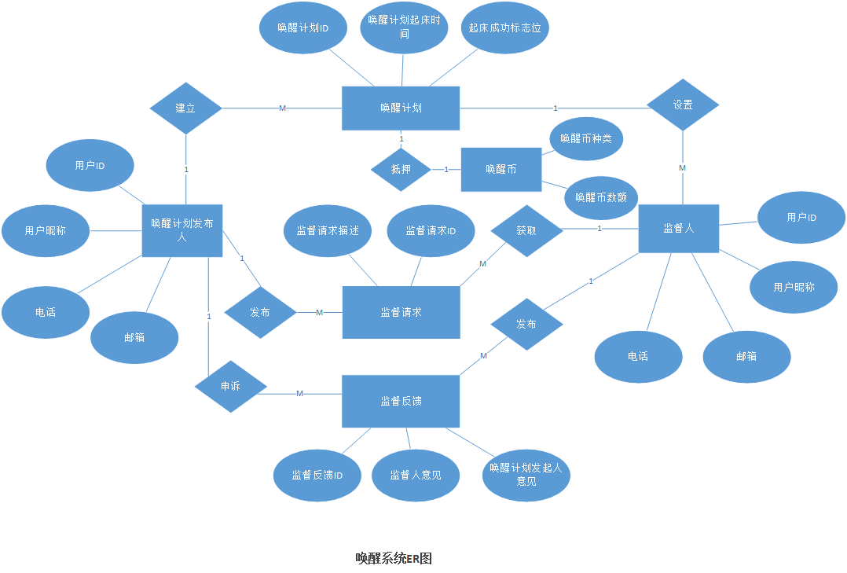

4.2 数据字典

|  |  |  |  |  |
| --- | --- | --- | --- | --- |
| 数据元素 | 描述 | 组成方式或数据类型 | 长度 | 值 |
| 唤醒计划 | 用户设置的唤醒计划 | 唤醒计划ID  +计划起床时间  +起床成功标志位  +1:1（唤醒计划发布人）  +1:1 (监督人)  +1:1（押金） |  |  |
| 起床成功标志位 | 记录该项唤醒计划是否成功 | 布尔型 | 1 | true、false |
| 计划ID | 系统为每个唤醒计划发布人建立的唤醒计划分配的唯一ID | 整型 | 7 | 初始值为1 |
| 计划起床时间 | 唤醒计划发布人所计划的起床时间 | 时间  +日期，  HH:MM:SS MM/DD/YYYY | 19 |  |
| 唤醒计划发布人 | 建立唤醒计划的用户 | 用户ID  +用户昵称  +电话  +邮箱 |  |  |
| 用户昵称 | 使用该系统的各类用户的昵称 | 字符串 | 30 |  |
| 电话 | 使用该系统的各类用户的电话 | XXXXXXXXXXX | 11 |  |
| 邮箱 | 使用该系统的各类用户的邮箱 | 字符串和数字 | 50 |  |
| 监督请求 | 唤醒计划发布人发布到社区的请求监督信息 | 监督请求ID  +监督请求描述  +1：1（唤醒计划发布人） |  |  |
| 监督请求ID | 系统为每个监督请求分配的唯一ID | 整型 | 12 |  |
| 监督请求描述 | 唤醒计划发布人给其建立的唤醒计划的描述和补充以及一些其他的个人要求 | 字符串 | 200 |  |
| 监督反馈 | 监督人反馈的监督唤醒计划发布人是否起床的情况 | 监督反馈ID  +1：1（监督人）  +监督人意见  +1：1（唤醒计划发布人）  +唤醒计划发布人意见 |  |  |
| 监督人意见 | 关于唤醒计划发布人是否起床的判断以及理由 | 字符串 | 500 |  |
| 唤醒计划发布人意见 | 是否认同监督人的判断以及理由 | 字符串 | 500 |  |
| 监督人 | 用户可通过接单或被唤醒计划发布人指定而成为监督人 | 用户ID  +用户昵称  +电话  +邮箱 |  |  |
| 唤醒币 | 唤醒计划发布人设置唤醒计划时必须付唤醒币 | 唤醒币种类  +唤醒币数额 |  |  |
| 唤醒币数额 | 支付多少唤醒币 | 整型 | 8 |  |
| 唤醒币种类 | 指定唤醒币的种类 | 字符串 | 4 | 金币、 银币 |

4.3 报表

4.3.1唤醒计划历史报表

|  |  |
| --- | --- |
| 报表ID | 唤醒合伙人-RPT-1 |
| 报表标题 | 唤醒计划历史 |
| 报表目的 | 唤醒计划发布人希望查看此前六个月至今的某个时间段内，他曾在唤醒合伙人app里建立的所有唤醒计划列表，以便能够分析让自己能够早起成功的时间和押金数额。 |
| 优先级 | 中 |
| 报表用户 | 唤醒计划发布人 |
| 数据源 | 之前存储唤醒计划的数据库 |
| 频率和计划 | 报表根据唤醒计划发布人需要进行生成。报表中的数据是静态的。报表能够在计算机、平板电脑或智能手机的浏览器中显示。如果显示设备允许打印，则可以打印报表。 |
| 延时 | 必须在唤醒计划发布人请求报表后的3秒内展现给顾客 |
| 可视化布局 | 横向方式 |
| 页头和页尾 | 报表页头将包括报表标题、唤醒计划发布人昵称和指定的时间范围。打印时报表页脚将显示页码 |
| 报表主体 | * 展现的字段和列头包括： * 唤醒计划ID * 唤醒计划起床时间 * 押金种类 * 押金数额 * 起床成功与否 * 监督人 * 筛选条件：唤醒计划发布人指定的日期范围，含终点 * 排序条件：按先后时间顺序排序 |
| 报表结束符 | 无 |
| 交互性 | 唤醒计划发布人可以查看监督人的昵称邮箱 |
| 安全访问限制 | 唤醒计划发布人只能查看自己的建立唤醒计划历史 |

4.4 数据集成、留存和销毁

DI-1: 唤醒合伙人app将自唤醒计划建立之日起，为唤醒计划发起人的每个唤醒计划保留6个月。

5. 外部接口需求

5.1 用户界面

UI-1: 唤醒合伙人app界面显示将遵循《BEDILIGENT公司互联网应用用户界面标准5.0.1版》

UI-2: app为每个展现的页面将提供一个帮助链接来说明如何使用该页面。

UI-3: 页面将允许通过语音输入完成建立唤醒计划，此外还可通过点击智能手机屏幕的方式完成。

5.2 软件接口

SI-1: 其他闹钟app开发者

SI-1.1: 唤醒合伙人本着让更多人能够早起成功，人生巅峰的美好初衷，给其他闹钟app开发者提供了调用方便可用性高的api接口。

SI-2: 钱包app

唤醒合伙人app将通过编程接口与钱包app进行通信来完成下面的操作。

SI-2.1: 允许唤醒计划发布人充值金币

SI-2.2: 允许唤醒计划发布人用金币体现到钱包app

5.3 硬件接口

与智能硬件通过蓝牙连接。

5.4 通信接口

CI-1: 唤醒合伙人app唤醒系统将根据监督人的反馈监督情况向唤醒计划发布人发送邮件或文本信息，以告知监督人的判定起床结果。

CI-2: 唤醒合伙人app唤醒系统将根据申诉处理员的处理申诉结果向唤醒计划发布人发送邮件或文本信息，与唤醒计划发布人协商或告知唤醒计划发布人最终的申诉处理结果。

6.质量属性

6.1易用性

USE-1 完成相同或相近功能的按钮用Frame框起来。

USE-2 界面上首先应输入的和重要信息的控件在Tab顺序中应当靠前,位置也应放在窗口上较醒目的位置。

USE-3 同一界面上的控件数最好不要超过10个，多于10个时可以考虑使用分页界面显示。

USE-4 选项数相同时多用选项框而不用下拉列表框。

USE-5 界面空间较小时使用下拉框而不用选项框。

USE-6 选项数较少时使用选项框，相反使用下拉列表框。

6.2 性能

PER-1 服务器端数据库用户登录表匹配校验响应时间不超过2秒。

PER-2 软件内显示网页需要的时间不超过3秒。

PER-3 第三方支付请求授权，花费时间不应该超过5秒。

PER-4 至少98%的服务器访问申请能够在有效时间内得到处理和反馈

PER-5 在高峰期内，即早晨唤醒功能使用高峰阶段，能够有效处理至少每秒50次的访问量。

PER-6 在数据库中可存储的最大纪录数不少于2,000,000条。

6.3 保密性

SEC-1 在用户使用过程中，将用户信息从数据库下载到系统客户端的安全保密区域。

SEC-2 系统发送到客户端的所有用户信息应该被加密处理。

SEC-3 当用户操作结束后，应将用户信息加载到数据库中，并从客户伏安删除相关信息。

SEC-4 应将针对系统数据库进行修改的所有日志，与这些修改的发起者信息一起，保存在一台与数据库服务器独立的计算机上。

SEC-5 在5分钟内如果连续4次登录失败，系统就会锁定用户账户。

SEC-6 以安全管理人员发放的临时密码第一次成功登陆后，用户必须将这个临时密码改为之前没有用过的一个密码。

SEC-7 有些进入的网络流入有已知的病毒特征或者具有疑似病毒特征，对于这些网络流入，系统的反恶意病毒软件应该对其进行隔离。

6.4 安全性

SAF-1 对于软件对系统硬件资源的额度设定上限，以免由于异常导致的设备内存泄漏等系统损伤。

SAF-2 在用户使用前注册免责声明中提及并清晰心脑血管患者的唤醒服务使用风险，以免某些不适合特定用户的唤醒方式对用户健康产生意外影响。

6.5 可安装性

INS-1 在服务器上安装该软件时，需要有管理员权限。

INS-2 在安装一个应用的升级版本时，用户的偏好设置信息应该继续保留，并且在需要的时候转换为新版本中的数据格式。

INS-3 在安装过程开始之前，安装程序应该对下载包进行正确性验证。

INS-4 在安装成功之后，安装程序应该删除所有临时文件、备份文件、废弃文件和与应用相关但不再需要的文件。

6.6 可用性

AVL-1 在工作日期间，早上5点到9点，该软件的唤醒功能易用性应至少达到99%。

AVL-2 在下午6点至凌晨2点，该软件的设置唤醒计划功能的易用性至少达到99%，支付功能易用性至少达到95%。

AVL-3 在星期六下午的3点至下午5点，软件的不可用时间是属于维护时间的。

附录：分析模型

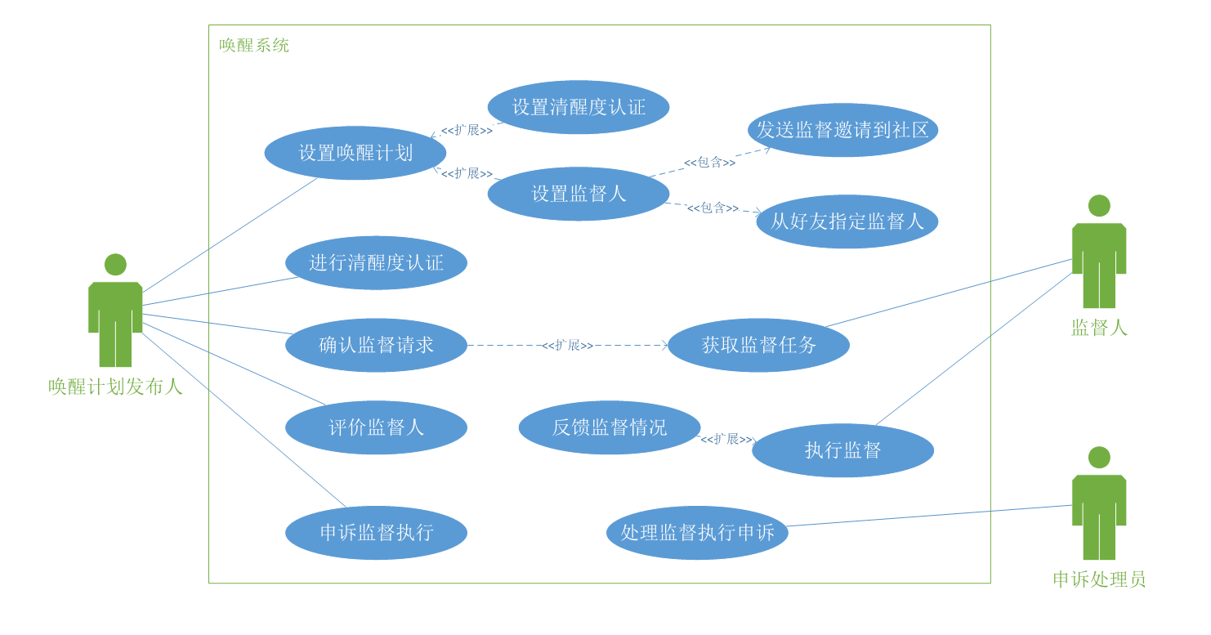

图1-1 唤醒系统用例图

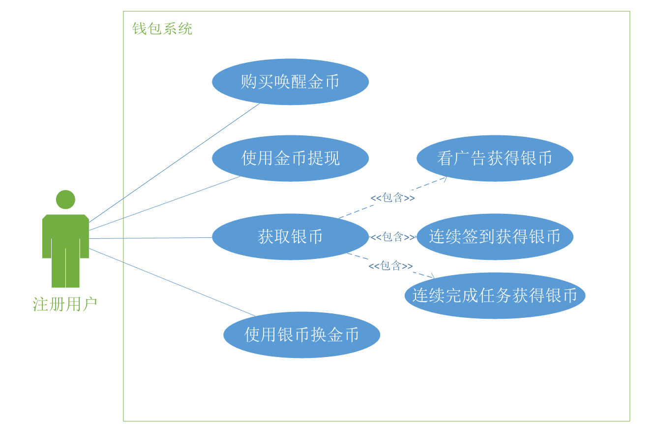

图1-2 钱包系统用例图

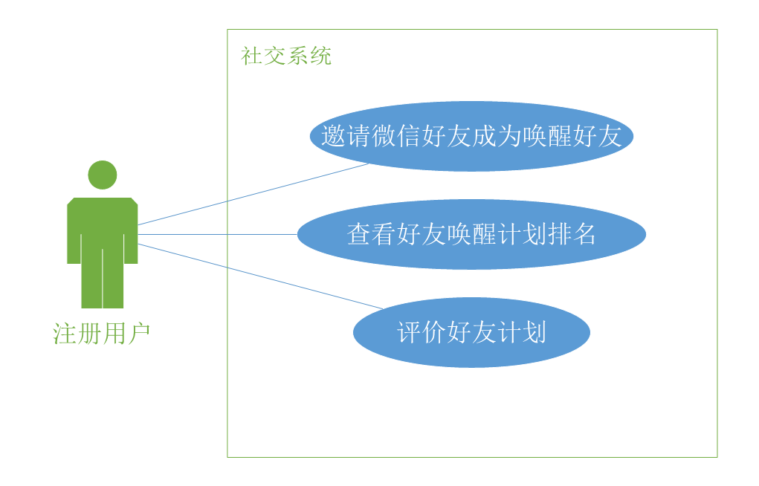

图1-3 社交系统用例图

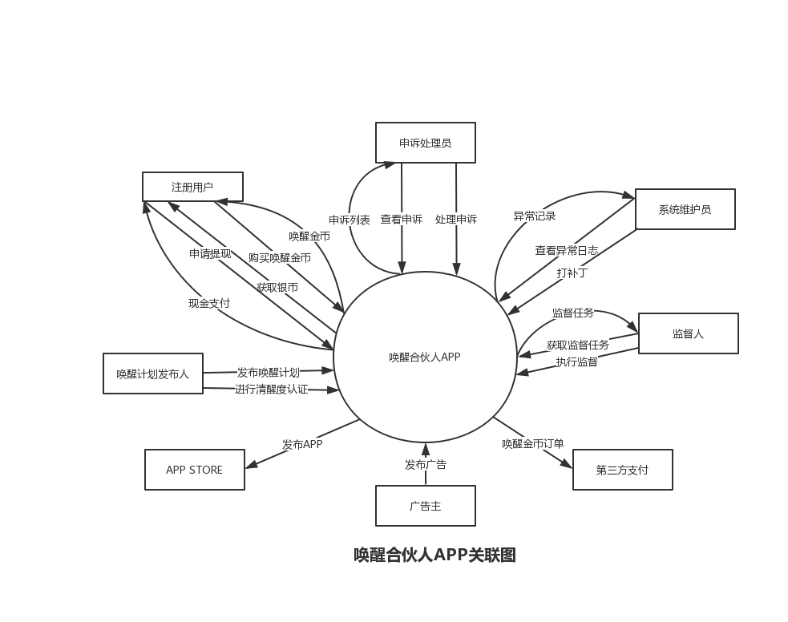

图1-4 系统关联图



图2-1 唤醒系统ER图

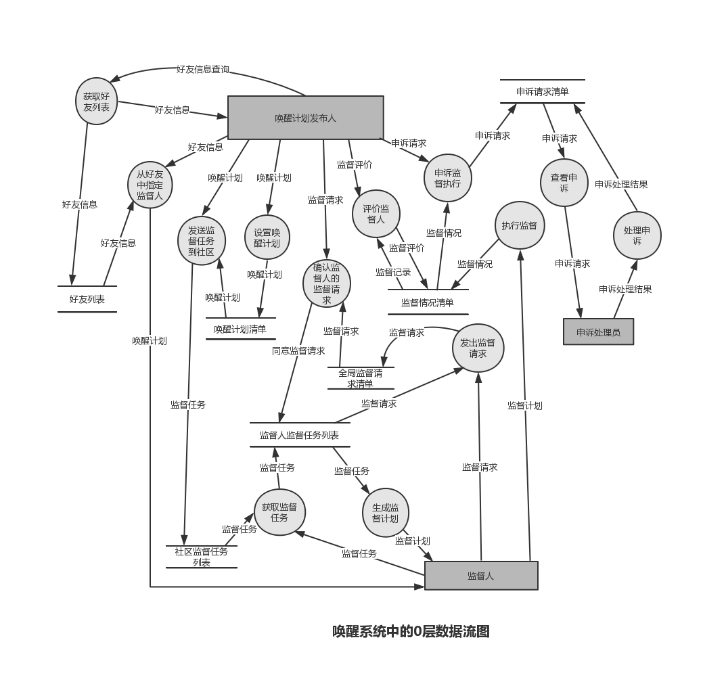

图2-2 唤醒系统数据流图

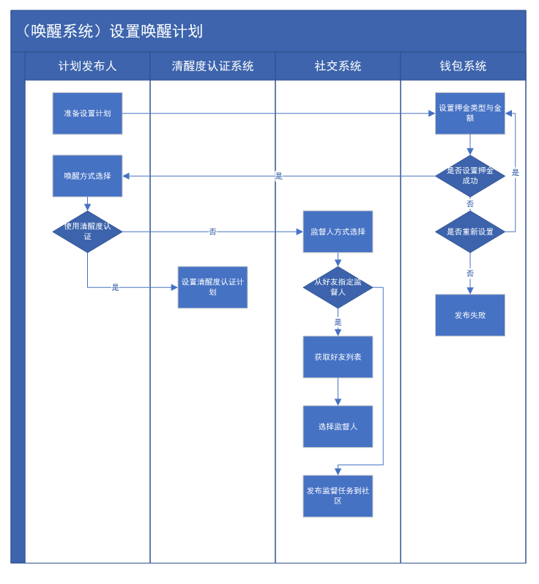

图2-3 设置唤醒计划泳道图

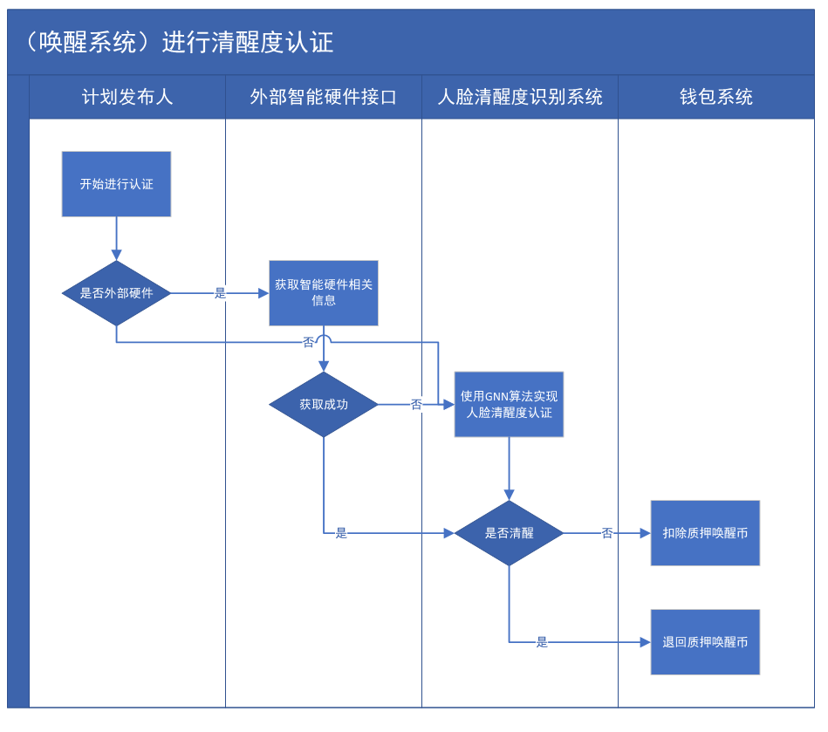

图2-4 进行清醒度认证泳道图

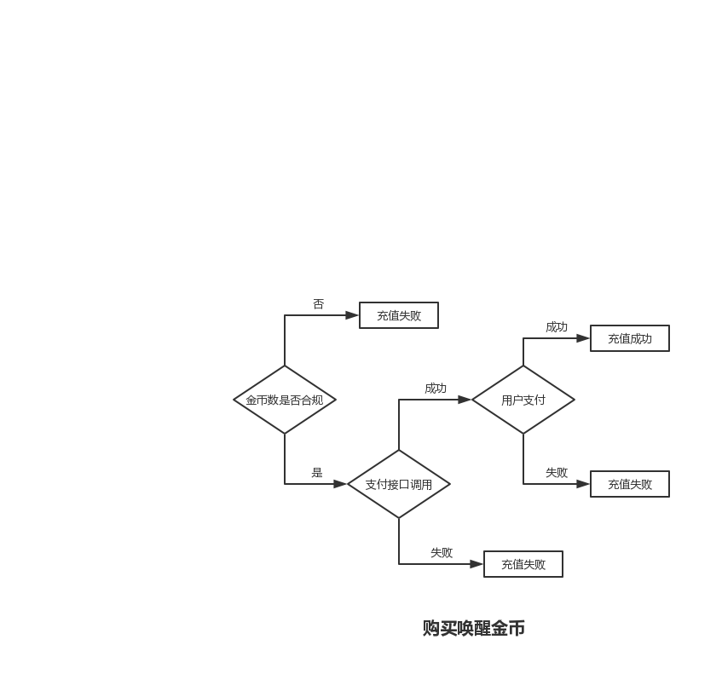

图3-1 购买唤醒金币流程图

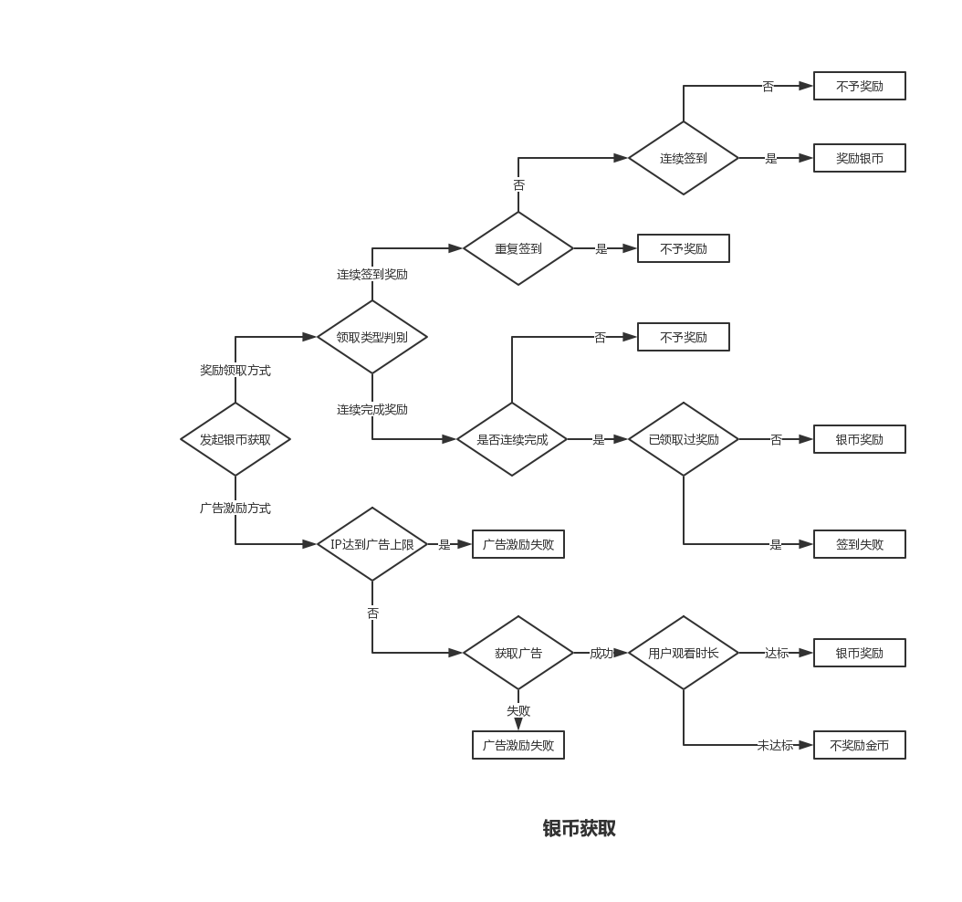

图3-2 获取唤醒银币流程图

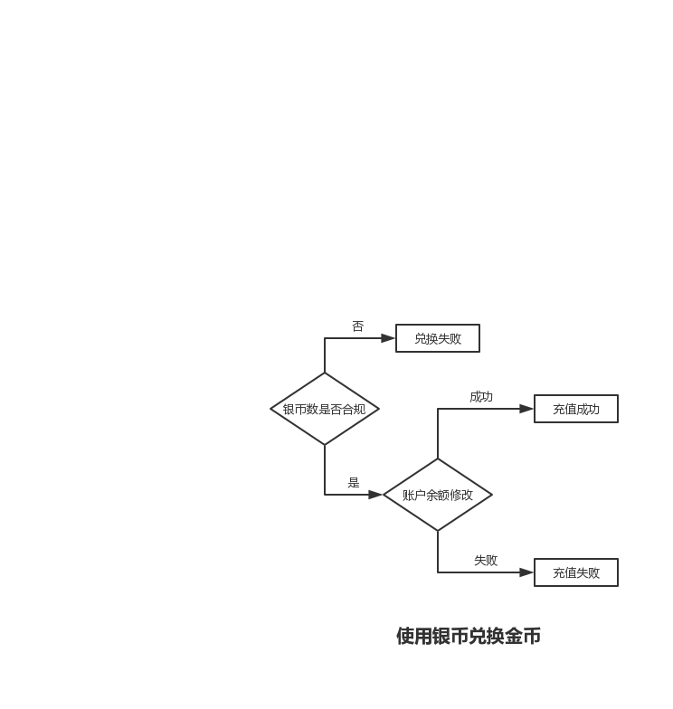

图3-3 唤醒银币兑换金币流程图

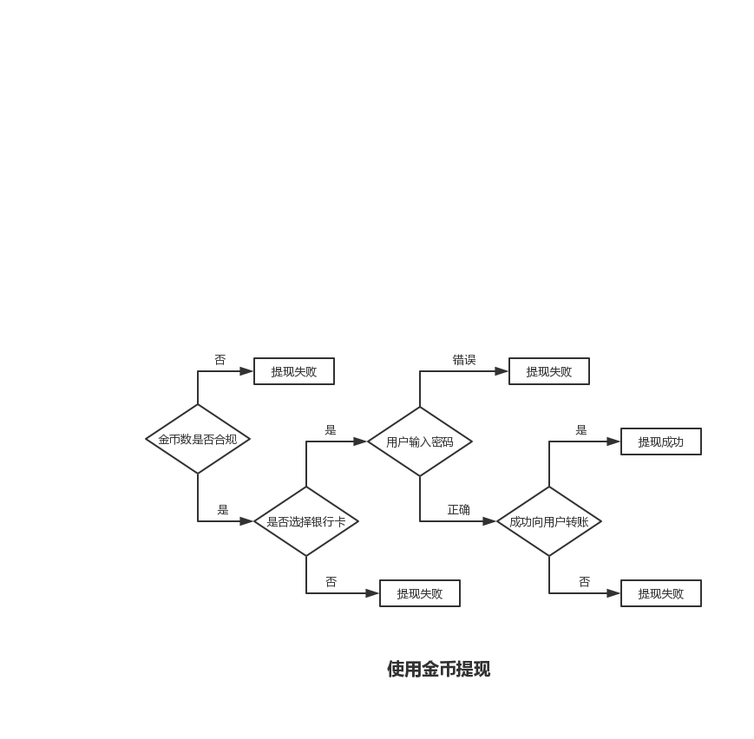

图3-4 使用唤醒金币提现流程图